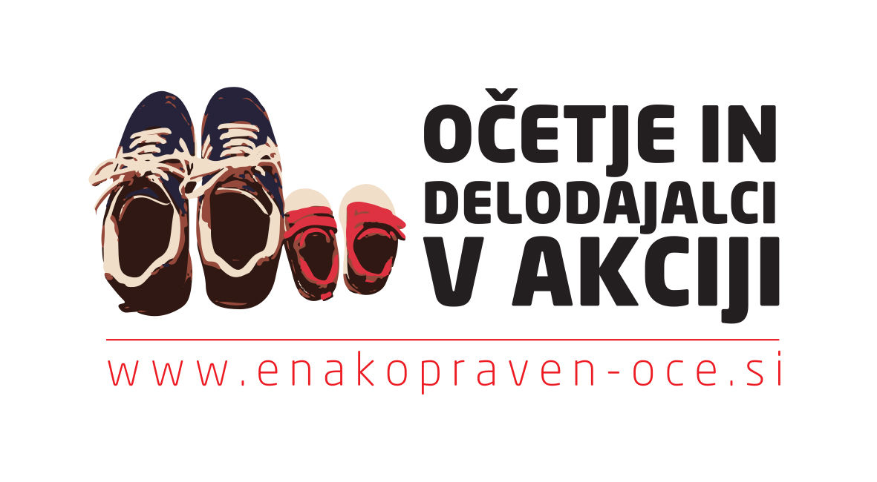

PROJEKT OČETJE IN DELODAJALCI V AKCIJI SE JE PRIKLJUČIL AKCIJI DAN- DELO- DRUŽINA
DAN DD bo 10.12.2015 – pridružite se tudi vi!

Ljubljana, 30.11.2015
Večje vključevanje očetov v zasebno življenje prinaša koristi vsem: očetom samim, otrokom, materam, delodajalcem in ne nazadnje celotni družbi. Projekt Očetje in delodajalci v akciji (ODA) se ukvarja z vprašanjem, kako očetje usklajujejo delo in skrb za otroka ter s kakšnimi ovirami se pri tem soočajo.
Projekt ODA sodeluje v akciji Ekvilib Inštituta Dan Delo Družina s pozivom, da v četrtek, 10.12.2015, pravočasno zapustimo delovna mesta, da se lahko posvetimo zasebnemu in družinskemu življenju.
Usklajevanje dela in zasebnega življenja je sestavni del organizacijske kulture in proces v katerem sodelujejo tako zaposleni kot vodstva podjetij. Koriščenje ukrepov je potrebno omogočiti vsem zaposlenim, ne glede na obliko njihove zaposlitve (pogodba za nedoločen čas, pogodba za določen čas, delo prek avtorskih, podjemnih pogodb, študentsko delo, delo preko s.p.).
Vloga vodstva pri uvajanju in izvajanju ukrepov usklajevanja dela in zasebnega življenja je zelo pomembna, saj vodstva s svojim zgledom lahko vnašajo pozitivne spremembe v delovno okolje, npr. s tem, ko sestanki niso organizirani v zgodnjih jutranjih ali poznih popoldanskih urah, s tem, ko moški koristijo bolniški dopust za nego bolnega otroka ipd.

Priključite se akciji tudi vi!

Se že pripravljate na #DanDD2015? Nekaj namigov za lažje usklajevanje zasebnih in poklicnih obveznosti si oglejte na povezavi!
https://www.linkedin.com/pulse/answering-your-questions-work-life-balance-richard-branson

Splošna deklaracija človekovih pravic v 24. členu opredeli pravico do počitka in prostega časa, vključno z razumno omejitvijo delovnih ur in občasnega plačanega dopusta. Pridružite se nam na #DanDD2015!
http://www.varuh-rs.si/pravni-okvir-in-pristojnosti/mednarodni-pravni-akti-s-podrocja-clovekovih-pravic/organizacija-zdruzenih-narodov/splosna-deklaracija-clovekovih-pravic/

Ste vedeli, da nekatera švedska podjetja uvajajo 6-urni delovnik, da bi zagotovili večje zadovoljstvo zaposlenih, večjo učinkovitost pri delu hkrati tudi več prostega časa in energije za zasebno življenje? Ste že podpisali svojo zavezo za #DanDD2015?
http://www.filmsforaction.org/articles/sweden-is-shifting-to-a-6hour-work-day/

Ste vedeli, da 72 odstotkov zaposlenih v Sloveniji pogosto doživlja stres na delovnem mestu, povprečje v EU27 je 51 odstotkov? Podpišite zavezo za #DanDD2015 in se 10. decembra pravočasno odpravite IZ službe!
http://www.mddsz.gov.si/nc/si/medijsko_sredisce/novica/article/1966/7411/

Za več informacij smo z veseljem na voljo.

dr. Živa Humer
Mirovni Inštitut – Peace Institute
Mail: ziva.humer@mirovni-institut.si

